【主日事工分配】Sunday Service Personnel
日期 | 9/11早堂崇拜 | 9/11午堂崇拜 | 9/18早堂崇拜 | 9/18午堂崇拜
證道 | 尤陽生牧師 | 尤陽生牧師 | 尤陽生牧師 | 尤陽生牧師
司會 | 高如珊 | 黃美玲 | 孫瑞松 | 劉淑清
領詩 | 黃麗淑  鄭蓓莉  周娟娟 | 劉淑清/劉依清  徐嘉君/黃彥璋 | 戎嗣定  潘巨明  潘周曉霞 | 黃美玲  林振成  邵順秀
司琴 | 劉淑瓊 | 洪莉玲 | 張美琴 | 洪莉玲
司獻 | 王積惠 | 陳月華 | 葉秀榮 | 譚麗卿
招待  點名 | 王積惠  洪紅美 | 陳月華  林幸茹 | 葉秀榮  蘇喜玲 | 譚麗卿  張巧幸
歡迎隊 | 洪國治 | 林幸茹 | 蘇喜玲 | 張巧幸
投影片 | 陳元卿 | 孫彥芳 | 周賢忠 | 簡英仁
音響燈光 | 葉元龍 | 童敏意 | 平冀 | 童敏益
獻花 | 張哲雄 | 張哲雄 | 洪莉玲 | 洪莉玲
【教會聚會表】Church Schedule
聚會內容Worship/Meeting | 聚會日期Day | 聚會時間Time | 負責/聯絡人  Contact | 電話Telephone
早堂華語崇拜  Mandarin Worship | 週日Sun | 9:30am | 劉淑清姐妹  Samantha Liu | 516-791-2313
午堂台語崇拜  Taiwanese Worship | 週日Sun | 11:00am | 劉淑清姐妹  Samantha Liu | 516-791-2313
英文崇拜  English Worship | 週日Sun | 12:30pm | 白書亞牧師  Pastor Joshua Birchfield | 970-689-2671
兒童崇拜Children S.S. /Worship  兒童主日學 | 週日Sun | 9:30分班/10:45合班12:00分班 | 張美琴姐妹  Megan Chang | 917-566-9006
成人主日學  Adult S.S. (早/午堂) | 週日Sun | 早-11:00am  午-12:30pm | 陳元卿姐妹  Ann Chen | 347-834-4121
英文主日學Eng. Sunday School | 週日Sun | 11:00am | 陳鴻成弟兄  Daniel Chen | 646-267-3815
詩班練習  Choir Practice | 週日Sun | 2:00pm | 劉淑清姐妹  Samantha Liu | 516-791-2313
電話祈禱網  禱告會Prayer  禱告會Prayer | 週二  週三  週四 | 9:00-9:50pm  8:00pm  8:00pm | 撥712-432-0075  楊自豪弟兄(教會)  尤陽生牧師(教會) | 密碼141852#  646-823-5359  718-746-4199
英文青少年團契  English Youth Group  大學社青College/Career | 週五  週五 | 8:00pm  8:00pm | Samantha Yu  Bridgeen Yap  陳鴻成弟兄Daniel | 646-673-3946  347-326-2799  646-267-3815
弟兄團契Brother F. | 不定期 | TBA | 戎嗣定弟兄 | 718-216-5018
姊妹團契Sister F. | 不定期 | TBA | 劉淑瓊姊妹 | 718-808-3859
基督教紐約聖教會週報

Queens Taiwanese Evangelical Church
第37週 主後AD 2016年09月11日

年度主題 Theme of the Year
《操練生命，委身使命》
Discipline Life, Devote to Great Commission
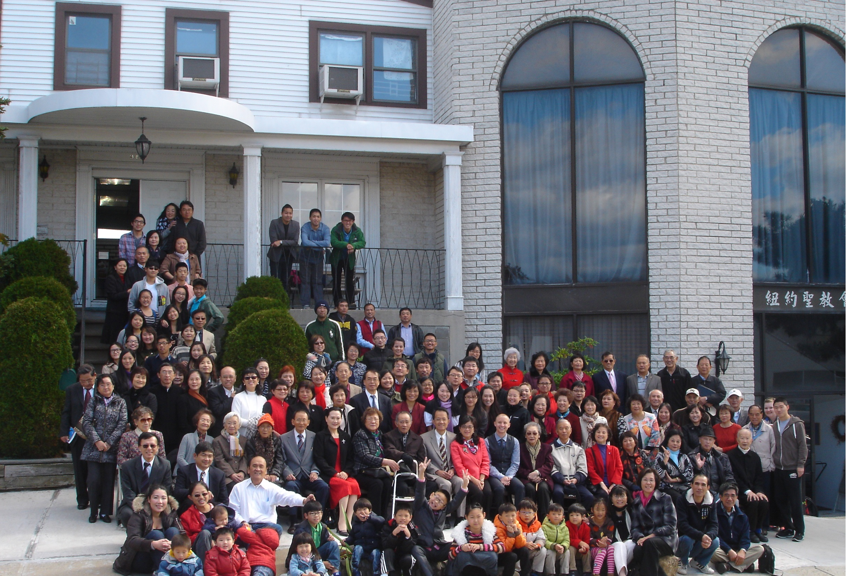
年度金句Key Verse of the Year
提摩太前書1 Timothy 4:8 / 以賽亞書Isaiah 54:2
「因為操練身體，益處還少；唯獨操練敬虔，凡事有益，享有今生和來世的應許。」/「要擴張你帳幕的地方，伸展你居所的幔子，不要限制；
要拉長你的繩索，堅固你的橛子。」(聖經新譯本)
「操練身軀有淡薄利益，口毋拘敬虔對逐項攏有利益，因為有現今及將來活命的應允。」/「著開闊你布棚的地，放大你徛起的帳幅，呣通限定；
著牽長你的索，堅固你的杙仔(khít-á)。」(現代台語譯本)
“For while bodily training is of some value, godliness is of value in every way, as it holds promise for the present life and also for the life to come.”/“Enlarge the place of your tent, and let the curtains of your habitations be stretched out; do not hold back; lengthen your cords and strengthen your stakes.” (ESV)
榮譽牧師Pastor Emeritus：高耀民牧師Rev. Benjamin Kao
主任牧師Senior Pastor：尤陽生牧師Rev. Johnson Yu Tel:718-746-4199
英語牧師English Pastor：白書亞牧師Rev. Joshua Birchfield Tel:970-689-2671
值月同工Coworker of month：張文雄弟兄(Wen-Hsiung Chang)Tel:718-380-7553
教會地址Church Address：40-31 165th Street, Flushing, NY 11358
教會電話Church Tel：(718)460-6326 教會網址: qtecny.wtc.net
紐約聖教會早/午堂崇拜程序
第37週 2016年09月11日

早堂: 上午9:30am 午堂: 上午11:00am
司會: 高如珊姐妹 司會: 黃美玲師母
司琴: 劉淑瓊姐妹 司琴: 洪莉玲姐妹

序樂 ……………… (會眾安靜默禱) …………………… 司琴
宣召…………………………………………………………司會
讚美:早堂:1.「我知道我的救贖主活著」 午堂:1.「至好朋友就是耶穌」
&禱告 2.「我對祢的愛不變」 2.「耶和華倚近傷心的人」

使徒信經 ……………………………………………司會及會眾
啟應……啟應文第30篇：詩篇第121篇選讀……司會及會眾
讀經……………「士2:1-10；羅3:20,23-24」…………………司會
證道…………「屬靈的失敗與出路」…………尤陽生牧師
奉獻………「獻己於主」(世紀頌讚346首) ……早堂:王積惠姐妹
(如果你還不瞭解奉獻的意義，請暫時不必奉獻) 午堂:陳月華姐妹

頌榮………………「讚美宇宙主宰」 (聖歌30首) …………會眾
祝禱…………………………………………………尤陽生牧師
阿們………………………「阿們頌」………………………會眾
殿樂…………………… (會眾安靜默禱)……………………司琴

～～～～～～～～～～～～～～～～～～～～～～～～～～～

金句:（羅馬書3:23-24）
(華)「因為人人都犯了罪，虧缺了 神的榮耀，但他們卻因著 神的恩典，
藉著在基督耶穌裡的救贖，就白白地稱義。」(新譯本)
(台)「因為所有的人攏犯罪，致到(tì-kàu)上帝的榮光得勿著(tit bōe-tio̍h)；
不過，對上帝所賜白白的恩典，通過基督耶穌完成的救贖，
人通及(thang kap)上帝有合宜(ha̍p-gî)的關係。」(現代台語譯本)

消息報告及歡迎……………………………………………司會

【紐約聖教會-各團隊負責同工】Church Co-worker Team
團隊Team | 同工Coworker | 聯絡電話Contact
主席Chairperson | 尤陽生牧師Rev. Johnson Yu | 718-746-4199
副主席Vice Chair | 陳鴻成Daniel Chen | 646-267-3815
英語牧師EM Pastor | Rev. Joshua Birchfield白書亞牧師 | 970-689-2671
行政Administration | 陳鴻成Daniel Chen  尤立忠Jeffrey Yu | 646-267-3815  646-673-4088
敬拜Worship | 劉淑清Samantha Liu | 516-791-2313
關懷Caring | 陳天忠Tian Zhong Chen | 917-832-3598
造就Discipleship | 陳元卿Ann Chen | 347-834-4121
事奉Service | 張文雄Wen-Hsiung Chang | 718-380-7553
宣教Mission | 潘巨明James Pan | 718-359-4096
財務Finance | 黃文華Ann Huang | 917-678-1536
英語部English Ministry | 李婷Christine Li | 718-640-3181
兒童部Children Ministry | 張美琴Megan Chang | 917-566-9006

【小組聚會】Mandarin Small Groups
僕人 | 聚會時間 | 聚會地點 | 聯絡電話
長輩喜樂小組-張文雄夫婦 | 週二10:00am | 40-32 166th Street -社區中心 | (646) 427-7040
週五小組/每週聚會 | 週五8:00pm | 40-31 165th Street -教會一樓 | (718) 460-6326
社青小組-朱世杰夫婦 | 週五7:30pm | 40-31 165th Street -教會三樓 | (917) 566-8602
週六小組/每月一、三週 | 週六4:00pm | 40-31 165th Street -教會三樓 | (718) 460-6326
桌球練習-林振成弟兄 | 週一,三8-10pm | 週六2-6 pm -教會一樓 | (917) 754-8503

【2016年九月早、午堂主日學】Mandarin Sunday School
班別 | 老師 | 教室
早堂:慕道班 | 朱駿康/王曉暉 | 一樓B教室
初信造就班 | 黃文華/劉淑瓊 | 一樓A教室
信徒造就班 | 孫瑞松/陳元卿 | 一樓餐廳
午堂: 信徒造就班 | 簡英仁/周清芬/鍾仁賢 | 三樓客廳

【09/04/16主日聚會人數】Attendance
早堂崇拜 | 午堂崇拜 | 英文堂崇拜 | 兒童部崇拜 | 合計人數
78人 | 24人 | 25人 | 兒童:17人/成人: 5人 | 149人

【08/21/2016主日奉獻明細及總計】Offertory Details
十一奉獻  Tithe | #227:$100/#270:$20/#269:$20/#207:$100/#220:$20/#256:$20  #225:$100/#257:$100/#247:$50/#53:$10/YYU:$300/#235:$20  #256:$20/#97:$40
感恩奉獻Thanks | #51:$40/#209:$50/#64:50/#277:$20/#31:20/#239:$50/#280:$40  #272:$10/#275:$4/#87:$20/#233:$20/ZC:$10
建堂奉獻 | #55:$400/#225:$250/LCM:$20
其他奉獻 | #66:$500(展翅二團) ///$200(其他)
現金奉獻 | 十一奉獻 | 感恩奉獻 | 建堂奉獻 | 其他奉獻 | 奉獻總計
$494.09 | $930.00 | $334.00 | $710.00 | $700.00 | $3,168.09

第37週 9/11/2016值月同工:張文雄Coworker of the Month: Wen Hsiung Chang

【歡迎與消息報告】Welcome and Announcement
- 歡迎今天新朋友及過訪的主內兄姊，請繼續尋求認識基督和敬拜真神。願神賜恩於你/妳！

□〔教牧/同工團隊〕Pastoral and Co-worker Team
- 請繼續為建堂需要關心奉獻：
募款總目標  Pledge Goal | 已收奉獻累計(至8/21)  Cumulated Received (till 8/21) | 台灣募款(至8/21)  Fund Raising-Taiwan(till 8/21) | 總計還需奉獻  Pledge Still Needed
$980,000 | $393,442 | $52,288 | $534,270

銀行貸款每月還款  Monthly Mortgage | 本月累計奉獻(至8/21)  Received This Month (Till 8/21)
$2,800 | $3,900
- 同工會8/14決議，為了教會建堂貸款還款之需，我們將於9/18主日進行「建堂第二次認獻」，請弟兄姊妹在主前禱告預備您的心。
- 9/18下午2:30舉行定期同工會，請現任同工預留時間出席。
- 同工會8/14決議，去年十一月教會新購買的166街房屋定名為「社區展望中心(Community Outreach Center)」，並訂於10/1(週六)下午2時舉行獻堂感恩禮拜 (教會內部的，不對其他教會作邀請)。
- 教會徵聘一位〈半職教牧幹事〉以分擔牧者事務性工作。資格要求與工作內容詳情貼於佈告欄，合乎條件有負擔者請直接與尤牧師聯繫。
□〔敬拜〕Worship
- 今天起詩班恢復練唱，下午2:00在主堂。
- 2017年主日獻花開始開放登記，同工會決議花材費用提高為$35。
□〔造就〕Discipleship
- 秋季造就計畫自今日9/11起至12/18止，要配合主日講道同步學習
「士師記」，並安排主日小組分享，與成人主日學隔週交替進行。
˙今天主日小組分享經文:士師記2:1-10；週間小組參考經文:士師記
2:11-23。預定進度表及主日小組分組名單請看公佈欄。
˙下週日9/18成人主日學經文:士師記3:7-11，請事先閱讀並預備心。
- 美國正道神學院林國亮院長9/16(五)晚上8:00在中宣會長恩堂舉行「幸福婚姻的關鍵」座談會；9/17(六)上午10:00及11:45在角聲福音廣場兩場座談會，主題:「有效促進親子關係」及「白首偕老的秘訣」；9/18(日)下午6:00在明都酒樓舉行2016感恩餐會(136-28 39th Ave.)。若要參加感恩餐會，請洽陳永盛牧師(718)431-5052。
- 11/19(週六)上午9:00至下午6:00在紐約新城教會有彭國瑋牧師/博士 主講「加拉太書」研習會， 9/30前報名優惠價每人$30。鼓勵各級主日學老師一起報名參加，請洽造就同工陳元卿姐妹。
□〔宣教/社區外展〕Mission/Community Outreach
- 9/23-24(五-六)在曼哈頓河邊教堂(Riverside Church)「2016唐崇榮博

士紐約佈道會」，兩晚7:30佈道會，9/24(週六)下午4:00專題講座。

中文講道，英文台上翻譯，耳機同步翻譯其他語言，並設兒童節目。

地址: 490 Riverside drive, New York, NY10027。大會安排皇后區、長

島免費接送巴士，請向潘巨明弟兄登記。所有花費自由奉獻給大會。
- 教會「社區展望中心」請Jessie老師開設成人學習班:
(1)9/17 (六) 2:00-5:00 手工皂新手入門班
(2)9/24 (六) 10:00-1:00 手工皂進階班(二)－基礎渲染
(3)9/24 (六) 2:00-5:00 手工皂進階班(三)－漸層皂
- 使者協會主辦三年一度的「2016華人差傳大會」將於12/27-31 (二-六)在巴爾的摩會議中心舉行。9/9第一早鳥報名優惠期限，11/11第二早鳥報名優惠期限，12/12最後報名期限。詳情見佈告欄。
□〔關懷/肢體聯繫〕Caring/Fellowship Connection
- 身體欠安者：劉馨，鄭建民，陳許秀鳳，王志偉，葉元龍，陳蓉，戎嗣定，劉淑瓊 ，高牧師，郭淵源，郭久美，張文萃，劉忠彥，陳泰行，張少杰，郭秀卿，周文耀，洪傳雄，薛盧瑞英，謝熊聯芳，張董繼璜，韓王桂枝，郭振玉，鄭賢堅。
□〔事奉〕Service
- 9-12月主日早/午堂午餐後的收拾清潔登記表，邀請大兄姐妹一起來登記服事。
□〔行政〕Administration
- 長島松坪(Pinelawn)墓園幾年前新開發的墓地，目前再度接受透過教會團體訂購(個人不能直接洽購)，每一單位可容上下兩人，售價為$995，另加律師手續費$5，及過戶費約$60多元。本次期限至9/30為止，有意購買者請洽王秀華姊妹或王積惠姊妹登記並先繳費。
˙講道筆記:

【2016年九-十月聚會及活動】
日期Date | 時間Time |  | 活動內容Meeting/Activities | 連絡人Contact | 聯絡電話TEL
9/4 |  | 各堂時間 | 早、午、英分堂謹守聖餐 | 劉淑清Samantha L. | (516) 791-2313
9/10週六 |  | 4:00pm | 成主老師/主日小組講習 | 陳元卿Ann Chen | (347)834-4121
9/10週六 |  | 7:00pm | 施心慧姐妹詩歌生命見證 | 潘巨明James Pan | (718) 359-4096
9/18 |  | 各堂時間 | 第二次建堂認獻 | 陳鴻成Daniel Chen | (646)267-3815
9/18 |  | 2:30pm | 定期同工會 | 尤牧師Pastor Yu | (718)746-4199
9/23-24 |  | 7:30pm | 唐崇榮佈道會-河邊教堂 | 潘巨明James Pan | (718) 359-4096
9/24 |  | 1:30pm | 心肺復甦術訓練-台灣會館 | 邵順秀Sun H. Shau | (646) 427-7040
10/1 |  | 2:00pm | 社區展望中心獻堂感恩禮拜 | 陳鴻成Daniel Chen | (646)267-3815

